Προγραμματισμός ιταλικού πρωταθλήματος

Ποδοσφαίρου(Serie A)

Παπαχρήστου

Μάριος-Γιώργος

1083864

Περιεχόμενα

Περιγραφή προβλήματος: 3

Εργαλεία: 3

Παραδοχές: 4

Μοντελοποιήση : 4

Λειτουργία προγράμματος / Αποτελέσματα: 10

Συμπεράσματα 13

Βιβλιογραφία: 13

# Περιγραφή προβλήματος:

Το ιταλικό πρωτάθλημα θεωρείται ένα από τα τοπ 5 κορυφαία πρωταθλήματα στον κόσμο. Από το 1930 όπου και ξεκίνησε από έχει καταφέρει να φτάσει σε ένα υψηλό επίπεδο με οπαδούς και θαυμαστές από όλον τον κόσμο.

Κάθε χρόνο η Ιταλική ομοσπονδία ποδοσφαίρου καλείται να δημιουργήσει το πρόγραμμα του πρωταθλήματος. Ο αριθμός των ομάδων αλλά και οι περιορισμοί που επιβάλλονται καθιστούν αδύνατη την επίλυση του προβλήματος με το χέρι. Για αυτό είναι απαραίτητη η δημιουργία κατάλληλου προγράμματος γραμμικού προγραμματισμού. Το ιταλικό πρωτάθλημα αποτελείται από 20 ομάδες και έχει την μορφή ενός μη-κατοπτρισμένου Round robin τουρνουά δηλαδή η σειρά των αγώνων του πρώτου γύρου δεν ταυτίζεται με αυτήν του δεύτερου.

# Εργαλεία:

Για την επίλυση του προβλήματος χρησιμοποιήθηκε η python και η βιβλιοθήκη pulp.

Η pulp είναι μια δυνατή και ,συντακτικά, απλή βιβλιοθήκη επίλυσης γραμμικών προβλημάτων.

# Παραδοχές:

Ευρωπαϊκές υποχρεώσεις. Καθώς είναι αδύνατο να γνωρίζει από πριν κάποιος την απόδοση των ομάδων στις ευρωπαϊκές διοργανώσεις δεν μπορεί να προγραμματιστεί εκ των προτέρων

# Μοντελοποιήση :

Αρχικά ορίζουμε δυο μεταβλητές:

= 1 όταν η ομάδα i παίζει εντός έδρας εναντίον της j την αγωνιστική k

Και

= όταν η ομάδα i παίζει εντός έδρας την αγωνιστική k

Η σχέση που τις συνδέει είναι:

, i≠j

N: αριθμός ομάδων

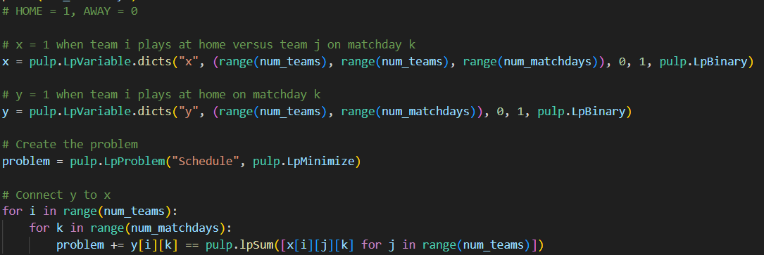

Περιορισμοί:

Οι περιορισμοί χωρίστηκαν σε 8 κατηγορίες με βάση την μορφή τους.

1. Μια ομάδα παίζει μόνο ένα παιχνίδι κάθε αγωνιστική

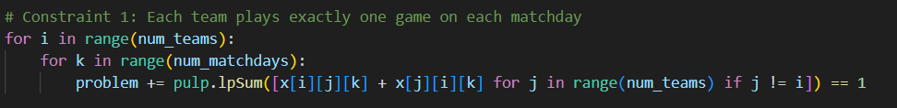

1. Κάθε ομάδα παίζει δύο παιχνίδια με κάθε μια από τις υπόλοιπες, ένα εντός έδρας και ένας εκτός.

Εικόνα που περιέχει στιγμιότυπο οθόνης, κείμενο, γραμματοσειρά

Περιγραφή που δημιουργήθηκε αυτόματα

1. Δυο ομάδες παίζουν μια φορά στο πρώτο γύρο και μια φορά στο δεύτερο

M= ο αριθμός αγωνιστικών.

Εικόνα που περιέχει στιγμιότυπο οθόνης, κείμενο, λογισμικό πολυμέσων, λογισμικό

Περιγραφή που δημιουργήθηκε αυτόματα

1. Κάθε ομάδα παίζει το πολύ δυο φορές συνεχόμενα εντός/εκτός έδρας

2

i= {1,2,3…n}

k={1,2,3…,M-2}

Εικόνα που περιέχει κείμενο, στιγμιότυπο οθόνης, γραμματοσειρά

Περιγραφή που δημιουργήθηκε αυτόματα

1. Η ρεβάνς δύο ομάδων απέχει τουλάχιστον d παιχνίδια από το πρώτο τους παιχνίδι. Εδώ αρκεί να εξεταστεί το διάστημα γύρω από το τέλος του πρώτου γύρου καθώς από προηγούμενο περιορισμό έχει εξασφαλιστεί ότι κάθε ομάδα παίζει μια φορά με κάποια άλλη στον ίδιο γύρο

k={17,18,19,20,21}

d = {2,3..8}

Εικόνα που περιέχει κείμενο, στιγμιότυπο οθόνης, λογισμικό, γραμματοσειρά

Περιγραφή που δημιουργήθηκε αυτόματα

1. Στις αγωνιστικές 1,2,5,6 και 38 δεν πραγματοποιούνται αγώνες μεταξύ των ομάδων: Inter,Milan,Juventus,Napoli,Atalanta,Roma,Lazio καθώς και τα τοπικά ντέρμπι του Τορίνο (Juventus-Torino) και της Τοσκάνης

I,j= οι ομάδες που αναφέρθηκαν παραπάνω

k={1,2,5,6,38}

Εικόνα που περιέχει κείμενο, στιγμιότυπο οθόνης, γραμματοσειρά

Περιγραφή που δημιουργήθηκε αυτόματα

1. Πρέπει να υπάρχει απόλυτη εναλλαγή μεταξύ εντός και εκτός έδρας μεταξύ των Lazio-Roma,Juventus-Torino,Milan-Inter,Empoli-Fiorentina

1

1

1

1

L = Lazio, R = Roma

J = Juventus, T =Torino

M = Milan, I = Inter

E = Empoli, F = Fiorentina

k ={1,2,3,….M},M= αριθμός παιχνιδιών

Εικόνα που περιέχει κείμενο, στιγμιότυπο οθόνης, λογισμικό, λογισμικό πολυμέσων

Περιγραφή που δημιουργήθηκε αυτόματα

1. Κάθε αγωνιστική μπορεί να έχει μέχρι ένα τοπικό ντέρμπι. Δηλαδή μπορεί να πραγματοποιείται μόνο ένα από τα ματς : Lazio-Roma,Juventus-Torino,Milan-Inter,Empoli-Fiorentina.

L = Lazio, R = Roma

J = Juventus, T =Torino

M = Milan, I = Inter

E = Empoli, F = Fiorentina

k ={1,2,3,….M},M= αριθμός παιχνιδιών

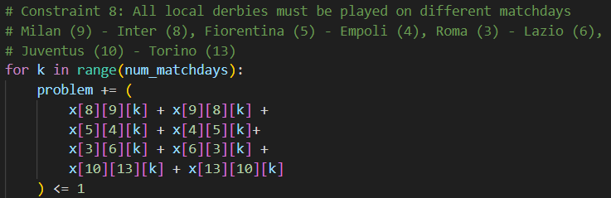

1. Καθώς στόχος του προβλήματος είναι η εύρεση έγκυρης λύσης η αντικειμενική τιμή θα ισούται με 0. Πράγμα που σημαίνει πως δεν έχει σημασία αν το πρόβλημα λυθεί ως πρόβλημα μεγιστοποίησης ή ελαχιστοποίησης .

Ζ=0

Εικόνα που περιέχει γραμματοσειρά, κείμενο, στιγμιότυπο οθόνης, ρολόι

Περιγραφή που δημιουργήθηκε αυτόματα

Οι παραπάνω περιορισμοί θα αποτελέσουν την αντικειμενική συνάρτηση.

# Λειτουργία προγράμματος / Αποτελέσματα:

Αρχικά ο χρήστης έχει επιλογή να προβάλει ένα γράφημα που δείχνει τον χρόνο εκτέλεσης του προγράμματος ανάλογα με την τιμή που θα επιλέξει για τον περιορισμό 5.

Εικόνα που περιέχει κείμενο, γραμμή, γράφημα, διάγραμμα

Περιγραφή που δημιουργήθηκε αυτόματα

Δοκιμάζοντας την επιλογή 5 δεν είχε βρεθεί αποτέλεσμα ύστερα από 6 ώρες οπότε τοποθετήθηκε ενδεικτικά η τιμή 1e5 για αυτή και τις επόμενες τιμές

Ζητείται από τον χρήστη να επιλέξει τον ελάχιστο αριθμό αγώνων μεταξύ των δυο παιχνιδιών δύο ομάδων με μέγιστη επιλογή 8.

Το πρόγραμμα τυπώνει το πρωτάθλημά χωρισμένο στις αγωνιστικές του

Εικόνα που περιέχει κείμενο, στιγμιότυπο οθόνης, γραμματοσειρά, κατάλογος

Περιγραφή που δημιουργήθηκε αυτόματα

Εικόνα που περιέχει κείμενο, στιγμιότυπο οθόνης, γραμματοσειρά, κατάλογος

Περιγραφή που δημιουργήθηκε αυτόματα

Εικόνα που περιέχει κείμενο, στιγμιότυπο οθόνης, γραμματοσειρά

Περιγραφή που δημιουργήθηκε αυτόματα

Εικόνα που περιέχει κείμενο, στιγμιότυπο οθόνης, γραμματοσειρά, κατάλογος

Περιγραφή που δημιουργήθηκε αυτόματα

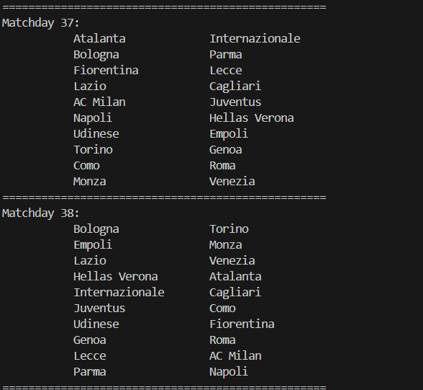

# Συμπεράσματα

Βλέπουμε ότι η δημιουργία ενός προγράμματος πρωταθλήματος ποδοσφαίρου είναι μια περίπλοκη διαδικασία που χρειάζεται κάποιος να λάβει υπόψη του πολλούς περιορισμούς.

# Βιβλιογραφία:

Κριτήρια και κανόνες για τον προγραμματισμό του πρωταθλήματος : <https://www.legaseriea.it/en/media/serie-a/2023-2024-serie-a-schedule-criteria-and-restriction>

<https://www.legaseriea.it/en/media/serie-a/criteria-to-be-followed-for-the-draw-of-the-serie-a-2024-2025-calendar>

Τεκμηρίωση της βιβλιοθήκης pulp που χρησιμοποιήθηκε για την επίλυση του προβλήματος

<https://pypi.org/project/PuLP/>

Διδακτικές διαφάνειες της κα. Δασκαλάκη, κ. Βαλουξή και κ. Πέππα

https://eclass.upatras.gr/courses/EE916/